Памятки "Безопасность детей"
Жизнь и здоровье - самое дорогое, что есть у человека.
Здоровье детей - это будущее нашей страны.
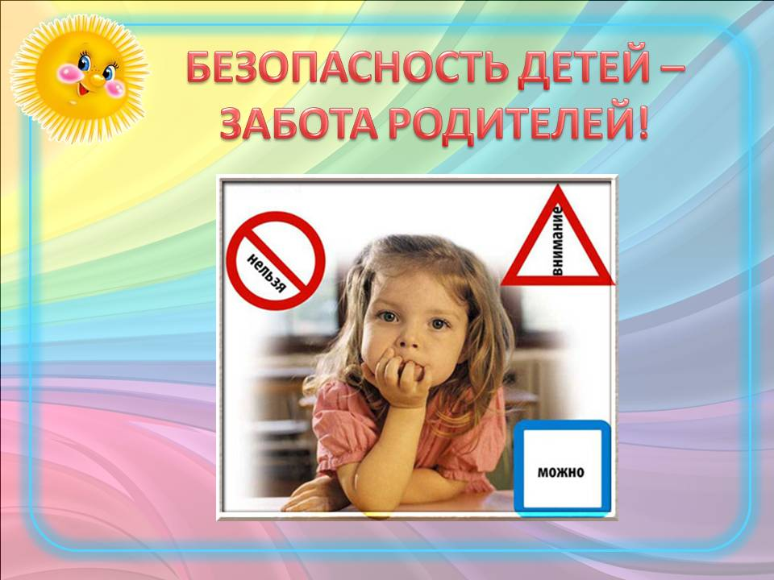
Следственное управление Следственного комитета Российской Федерации ежегодно констатирует печальную статистику по преступлениям, совершенным в отношении несовершеннолетних. При этом абсолютную тревогу вызывает рост преступлений, связанных с умышленным и неосторожным причинением вреда жизни и здоровью детей, сексуальным насилием.
В современных условиях словосочетание «защита детей» обрело прямой смысл, связанный с обеспечением жизни и здоровья подрастающего поколения, их психологического и нравственного воспитания.
Считая защиту прав несовершеннолетних одним из приоритетных направлений деятельности, в каждом конкретном случае следствием тщательно выясняются обстоятельства, способствовавшие совершению преступлений, принимаются меры профилактики, направленные на улучшение качества их жизни.
Анализ причин и условий, характеризующих обстоятельства совершения преступлений свидетельствует о том, что, как правило, пострадавшие проживают в неблагополучных семьях. В тоже время сегодня и благополучная среда не является гарантией безопасности ребенка.
Абсолютно парадоксальным явлением признается совершение умышленных преступлений в отношении несовершеннолетних членами их семей либо близкими знакомыми, вхожими в семью.
Следственная практика свидетельствует, что ненадлежащее исполнение родителями или лицами их заменяющими своих обязанностей по воспитанию, содержанию, развитию ребенка все большее отрицательное значение приобретает в связи с оставлением малолетних и несовершеннолетних детей без присмотра и отсутствием контроля за их поведением.
Отличительной особенностью современности является бесконтрольное использование несовершеннолетними технических ресурсов.
Мы констатируем появление нового вида преступлений – Интернет-педофилия. С учетом прочно укрепляющегося общения детей в социальных сетях, в том числе через систему «скайп», это явление становится крайне опасным, и противостоять этому необходимо сейчас, пока не поздно.
Исходя из результатов деятельности, ответственно заявляем, что многих преступлений, жертвами которых становятся дети, можно было бы избежать, внушая детям самые простые правила поведения прописные истины о том, что нельзя разговаривать с незнакомыми людьми на улице, садиться в чужие машины, вести в социальных сетях переписку и общаться с подозрительными людьми.
При этом взрослые обязаны быть примером добросовестности и проявлять должное внимание и заботу о своих детях. Находить возможность проводить ребенка, даже если маршрут кажется безопасным, максимально контролировать поведение несовершеннолетнего.
Перед тем, как ознакомить детей с содержанием памятки, просим Вас помнить, что, прежде всего, безопасность детей зависит от пристального присмотра за ними взрослых. Главное, что позволит избежать совершения в отношении детей преступлений, это Ваш чуткий контроль за их поведением.
Однако зачастую ребенок по разным причинам остается без присмотра и поэтому мы предлагаем рекомендации, которые помогут, на наш взгляд, детям не стать жертвой преступления.
Данная ПАМЯТКА предназначена для тех, кто:
Осознает, что от физического и психического здоровья подрастающего поколения зависит нравственное будущее страны.
Не хочет, чтобы его ребенок стал жертвой насильственных преступлений.
Является принципиальным сторонником неотвратимости уголовного наказания лиц, посягнувших на жизнь и здоровье детей.
Готов совместно с правоохранительными органами добиваться заслуженного наказания за совершение насильственных преступлений в отношении детей и подростков.
Памятка предназначена для родителей, детей и каждого из нас, кто считает своим важнейшим гражданским долгом предотвращение преступлений в отношении детей и подростков. Памятка подскажет Вам, как себя вести, чтобы предупредить опасные ситуации и куда обратиться, если ваш близкий человек стал жертвой или свидетелем преступления!

ЭТО НУЖНО ЗНАТЬ РОДИТЕЛЯМ:

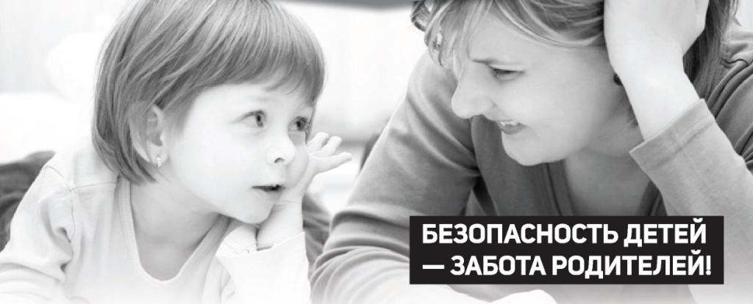Если хотите, чтобы ребенок соблюдал правила безопасности, научитесь сами их соблюдать. Личным примером прививайте ребенку необходимую модель поведения, которая позволит обезопасить ваших детей и избежать опасных ситуаций. Показывайте детям свои положительные поступки. Установите с ребенком необходимый тесный контакт. Внимательно слушайте ребенка, анализируйте, что он говорит, что его беспокоит.
Расскажите ребенку, к кому он может обратиться в случае опасности.
Провожая ребенка в детский сад или в школу, обязательно объясните ему, кто за ним конкретно должен прийти и разъясните ребенку, что ни с кем другим он не должен уходить.
Уведомите об этом воспитателя, учителя.
По возможности всегда встречайте ребёнка из школы.
Не оставляйте детей без присмотра на улице, не отпускайте их на прогулку одних.
Объясняйте детям, что когда звонит телефон, незнакомым людям нельзя называть свои фамилию, имя, адрес, и рассказывать о том, что он находится дома один.
При совершении в отношении Вашего ребенка преступления обязательно обратитесь в правоохранительные органы.
Если Вами около детских учреждений замечено подозрительное лицо сообщите об этом в правоохранительные органы.

Помните, что ДЕТИ, даже благополучные и развитые, могут стать жертвами преступлений
потому что дети доверчивы и беспечны, они не ждут от взрослых зла, потому что взрослые для них – авторитет, а уважение к старшему по возрасту часто ставит воспитанных детей в опасные ситуации.
Преступник может подобрать «нужный ключик» к любому ребёнку: может легко войти к нему в доверие, обмануть его, используя самые простые способы. Поэтому задача взрослых не только быть внимательными и всегда держать в поле зрения своих детей, но и дать им минимальные навыки безопасного поведения в доме, на улице и во дворе.
Избежать насилия можно!
Для этого необходимо лишь правильно оценить ситуацию и принять правильное решение.
ЧТО НУЖНО ОБЪЯСНЯТЬ ДЕТЯМ
Ваши дети должны научиться доверять своим чувствам. Если вдруг у них появилось пусть даже маленькое сомнение в человеке, который находится рядом, или их что-то насторожило, то лучше немедленно отойти от него.
Соблюдая правила безопасности, Ваш ребенок сможешь принять необходимое решение в сложной ситуации и избежать встречи с преступником.
Для этого нужно навсегда усвоить "Правило четырёх "не":
Не разговаривай с незнакомцами и не впускай их в дом.
Не заходи с ними в лифт и подъезд.
Не садись в машину к незнакомцам.
Не задерживайся на улице после школы, особенно с наступлением темноты.
А если незнакомец просит показать нужную улицу или заводит ненужный разговор?
Всё равно скажи - НЕТ!
Объясни, как найти улицу, и ни в коем случае не поддавайся на уговоры проводить. И даже если незнакомец говорит, что он знакомый твоих родителей, которого они к тебе прислали, нужно сказать, что родители не предупреждали, и ни в коем случае, никуда не провожать.

В каких ситуациях всегда отвечать "НЕТ"

Если незнакомый тебе человек предлагает зайти в гости или подвезти до дома.
Если за тобой в школу или детский сад пришел посторонний, а родители не предупреждали об этом заранее.
Если в отсутствие родителей пришел малознакомый человек, впускать его в квартиру или идти с ним куда-то.
Если новый знакомый чем-то угощает.
Зачастую преступники пользуются доверчивостью детей. Предлагают подвезти до дома или посмотреть животное, поиграть в любимую игру. Соглашаться на это нельзя ни в коем случае.
Что нужно знать, чтобы не стать жертвой преступления
Если тебя спрашивают, как найти улицу, объясни, как дойти, но ни в коем случае не провожай.
Если тебя пытаются уговорить, отвечай, что тебе надо пойти домой и предупредить родителей, рассказать им, куда и с кем отправляешься.
Если незнакомец предлагает тебе посмотреть что-то или помочь донести сумку, обещая заплатить, отвечай «Нет!»;
Если тебе предложили сниматься в кино или участвовать в конкурсе красоты, не соглашайся сразу, а спроси, когда и куда можно подойти вместе с родителями.
Если рядом с тобой тормозит машина, как можно дальше отойди от неё и ни в коем случае не садись в неё.
Если человек идет за тобой, преследует, подойди к любому дому и сделай вид, что это твой дом, помаши рукой и позови родственников, которых как- будто видишь в окне.
ГДЕ преступники поджидают своих жертв?
В подъезде:
- подходя к дому, обрати внимание, не идёт ли кто-нибудь следом;
- если кто-то идёт - не подходи к подъезду. Погуляй на улице 15-20 минут, и, если незнакомый человек продолжает идти следом, расскажи о нём любому повстречавшемуся взрослому, идущему навстречу;
- если в доме есть домофон, перед входом в подъезд вызови свою квартиру и попроси родителей встретить;
- если незнакомый мужчина уже находится в подъезде, сразу же выйди на улицу и дождись, когда в подъезд войдет кто-то из знакомых тебе взрослых жильцов дома;
- не выходи на лестницу в позднее время;
- при внезапном нападении оцени ситуацию и по возможности убегай или защищайся любым способом.
В лифте:
- входи в лифт, только убедившись, что на площадке нет постороннего, который вслед за тобой зайдёт в кабину;
- если в вызванном лифте уже находится незнакомый человек, не входи в кабину;
- не входи с незнакомым человеком в лифт;
- если незнакомец всё-таки зашёл в лифт, не стой к нему спиной и наблюдай за его действиями;
- нажимай кнопку ближайшего этажа;
- если двери лифта открылись, выскочи на площадку, позови жильцов дома на помощь;
- оказавшись в безопасности, немедленно позвони в полицию, сообщи, что произошло, точный адрес, а также приметы и направление, куда ушёл нападавший.
А если всё-таки вырваться не удалось, надо действовать по обстоятельствам:
- если насильник зажимает тебе рот и снимает одежду, не угрожай, не плачь, сохраняй спокойствие, разговаривай с насильником;
- если можешь - защищайся любыми способами, при первой возможности нужно бежать! Не собирай вещи, убегай, в чём есть.
В машине:
Машина - это не только средство передвижения, она также может стать орудием преступника. Надо чётко знать, что садиться в чужую машину нельзя, даже если за рулём или в салоне сидит женщина.
Если ты всё-таки оказался в чужой машине:
и водитель начал проявлять сексуальный интерес, попроси остановиться.
Если это требование не выполнено и машина не остановлена, то открой дверь или постарайся разбить окно, то есть сделай всё, чтобы привлечь к машине внимание других водителей.
Если перекресток патрулируется, постарайся обратить внимание сотрудника полиции.
На улице:
Даже днём на улице детей подстерегает множество опасностей. Что надо делать, если к тебе пристаёт незнакомец:
- не жди, когда тебя схватят;
- если можешь, брось что-нибудь в лицо нападающему, чтобы на некоторое время привести его в замешательство и отвлечь;
- убегай в сторону, где много людей;
- если тебе зажимают рот рукой, укуси за руку;
- используй любые подсобные средства: ручку, расчёску или ключи (вонзи в лицо, в ногу или руку нападающего); любой аэрозоль (направь струю в глаза); каблук (сильно топни каблуком по ноге нападающего);
- дерись изо всех сил, не размахивай беспорядочно руками. Надо причинить нападающему максимальную боль.
- Как только он ослабит хватку - убегай.

Правила поведения на улице
Если приходится идти вечером в одиночку, шагай быстро и уверенно и не показывай страха; можно подойти к женщине, которая вызывает доверие, или к пожилой паре и идти рядом с ними.
В автобусе, троллейбусе, в электричке садись ближе к водителю или машинисту и выходи из вагона в последний момент, не показывая заранее, что следующая остановка твоя.
Не голосуй на дороге и не отвечай на предложение подвезти или на просьбу показать, как проехать туда-то. Ни в коем случае не садись в машину, чтобы показать дорогу.
Не ходи в отдалённые и безлюдные места.
Увидев впереди группу людей или пьяного, лучше перейди на другую сторону улицы или измени маршрут.
Всегда предупреждай родственников о том, куда идёшь, и проси их встретить в вечернее время.
Правила поведения в своём доме
Перед тем как открыть дверь, обязательно посмотри в дверной глазок. Впускай в квартиру только хорошо знакомых людей.
Покидая квартиру, также посмотри в глазок. Если на лестничной площадке есть люди, подожди, пока они не уйдут.
Если без вызова пришел сантехник, электрик или почтальон, прежде чем его впустить, позвони в диспетчерскую, обслуживающую ваш дом, и наведи справки.
Если возвращаясь, домой, ты чувствуешь, что тебя преследуют, не заходи в дом, а вернись в многолюдное место, и попроси помощи.
Прежде чем открывать ключом входную дверь, убедись, что поблизости никого нет.
Нельзя открывать дверь незнакомому человеку и впускать его в квартиру!!!
Каждый ребёнок должен знать, что по серьёзному делу взрослые будут разговаривать только с родителями. Если с почты принесли телеграмму или счёт, то за них нужно расписаться, значит, это могут сделать только взрослые.
Ребенок должен просто сказать, чтобы пришли в тот час, когда дома будут взрослые. То же самое касается и электрика и водопроводчика. Даже если у вас дома вдруг внезапно погас свет или прорвало трубу, детям необходимо обязательно позвонить родителям, и узнать, как поступить. В крайнем случае, можно спросить у соседей, которых давно знаете.
Необходимо также научить детей правильно ориентироваться в конкретной ситуации.
Правила поведения при покупках
Если ты собираешься делать покупки -
- перед выходом из дома пересчитай наличные деньги;
- не говори никому о том, какой суммой денег ты располагаешь;
- не входи один в торговую палатку, машину, подсобное помещение, обязательно возьми с собой сопровождающего тебя человека;
- расплачиваясь, не показывай все деньги, имеющиеся у тебя.
Следуя этим советам, ты сделаешь покупку, которая принесет тебе радость.
При обнаружении подозрительного (взрывоопасного) предмета
Признаками взрывоопасных предметов могут быть:
- бесхозная сумка, портфель, коробка, сверток, деталь, какой-либо предмет, обнаруженный в школе, в подъезде, у дверей квартиры, под лестницей, в машине и общественном транспорте;
- натянутая проволока или шнур;
- провода или изолирующая лента, свисающие из-под машины.
Запомни, что в качестве прикрытия, маскировки для взрывных устройств используют обычные бытовые предметы: сумки, пакеты, свертки, коробки, детские игрушки и т.п.
Во всех перечисленных случаях необходимо:
- не трогать, не вскрывать, не перекладывать находку;
- отойти на безопасное расстояние;
- сообщить о находке учителю, родителям, сотруднику милиции, водителю, машинисту поезда.
Заходя в подъезд дома, всегда обращай внимание на бесхозные предметы. Не трогай их!!! Сообщи о них в полицию!!!
Меры безопасности при нападении собак
Помни, что собаки воспринимают улыбку как оскал зубов, а пристальный взгляд как вызов на поединок.
Делай так. как поступает собака, признав свое поражение:
- отведи взгляд в сторону,
- веди себя спокойно и миролюбиво,
- не делай резких движений,
- не поднимай руки над головой,
- не поворачивайся к собаке спиной,
- не убегай от нее.
Перед тем, как укусить, собака подает упреждающие сигналы: прижимает уши, приседает на задние лапы, рычит, скалит зубы.
Если ты почувствовал, что собака сейчас бросится на тебя:
- прижми подбородок к груди, защитив шею,
- подставь под пасть собаки сумку, зонт, куртку, обувь, игрушку и т.п.
- твердым и решительным голосом попробуй подавать команды: «Стоять!», «Фу!», «Нельзя!», «Место!», «Сидеть!», «Лежать!», «Брось!», «Назад!» и другие - вразнобой, быстро, много и громко.
Попробуй отвлечь собаку, бросив в сторону любой предмет, лучше палку или зонт.
Не подходи близко к бездомным собакам, какими бы безобидными они не казались.
Если собака тебя все-таки укусила, немедленно обратись к врачу!
Правила поведения в экстремальных ситуациях
Если ты оказался под обломками конструкций здания:
- постарайся не падать духом. Успокойся.
- дыши глубоко и ровно;
- настройся на то, что спасатели тебя найдут;
- голосом и стуком привлекай внимание людей.
Если ты находишься глубоко под обломками здания, перемещай влево-вправо любой металлический предмет (кольцо, ключи и т.п.), чтобы тебя можно было обнаружить с помощью эхопеленгатора.
Продвигайся осторожно, стараясь не вызвать нового обвала, ориентируйся по движению воздуха, поступающего снаружи.
Если у тебя есть возможность, с помощью подручных предметов (доски, кирпичи и т.п.) укрепи потолок от обрушения и жди помощи.
Если пространство около тебя относительно свободно, не зажигай открытый огонь. Береги кислород.
При сильной жажде положи в рот небольшой камешек и соси его, дыша носом.
Помни! Сохраняя самообладание, ты сбережешь свои физические силы, необходимые для того, чтобы дождаться помощи поисковой или спасательной службы!
ТЕБЯ ОБЯЗАТЕЛЬНО СПАСУТ!!!
Если тебя захватили в качестве заложника:
- возьми себя в руки, успокойся и не паникуй;
- если тебя связали или закрыли глаза, попытайся расслабиться, дышать глубже;
- не пытайся бежать, если нет полной уверенности в успешности побега;
- запомни как можно больше информации о террористах, их количестве, степени вооруженности, особенностях внешности, темах разговоров;
- подробная информация поможет впоследствии в установлении личностей террористов;
- по возможности расположись подальше от окон, дверей и самих похитителей, т.е. в местах большей безопасности;
- по различным признакам постарайся определить место своего нахождения;
- в случае штурма здания рекомендуется лечь на пол лицом вниз, сложив руки на затылке;
- будь уверен, что полиция и спецслужбы предпринимают необходимые меры для твоего освобождения.
Взаимоотношения с похитителями:
- с самого начала (особенно первые полчаса) выполняй все распоряжения похитителей;
- займи позицию пассивного сотрудничества;
- говори спокойным голосом. Избегай вызывающего враждебного поведения, которое может вызвать гнев захватчиков.
- не оказывай агрессивного сопротивления, не провоцируй террористов на необдуманные действия;
- при наличии у тебя проблем со здоровьем, заяви об этом в спокойной форме захватившим тебя людям;
- не высказывай категорических отказов, но не бойся обращаться со спокойными просьбами о том, в чем остро нуждаешься;
- веди себя спокойно, сохраняя при этом чувство собственного достоинства.
При длительном нахождении в положении заложника:
- не допускай возникновения чувства жалости, смятения и замешательства;
- мысленно готовь себя к будущим испытаниям;
- помни, что шансы на освобождение растут со временем;
- сохраняй умственную активность, не дай ослабеть своему сознанию. Постоянно тренируй память: вспоминай исторические даты, фамилии знакомых, номера телефонов и т.п.
- постоянно находи себе какое-либо занятие, занимайся физическими упражнениями насколько позволяют силы и пространство;
- если есть возможность, обязательно соблюдай правила личной гигиены;
- для поддержания сил ешь все, что дают, даже если пища не нравится и не вызывает аппетита;
- думай и вспоминай о приятных вещах;
- будь уверен, что сейчас делается все возможное для твоего скорейшего освобождения.
Как вести разговор с похитителем:
- На вопросы отвечай кратко.
- Будь осторожен, когда затрагиваются личные вопросы.
- Внимательно контролируй свое поведение и ответы.
- Не допускай заявлений, которые могут повредить тебе или другим людям.
- Оставайся тактичным при любых обстоятельствах.
- Контролируй свое настроение.
- Не принимай сторону похитителей.
- Не выражай активно им свои симпатии и приверженность их идеалам.
- В случае принуждения вырази поддержку требованиям террористов (письменно, в звуко- или видеозаписи), укажи, что они исходят от похитителей. Избегай призывов и заявлений от своего имени.
- Подумай, какими качествами надо обладать, чтобы остаться победителем в этом случае.
Правила поведения при пожаре:
- не звони из задымленного помещения, где уже занялся пожар, выберись в безопасное место и позвони в службу «01»;
- не стой в задымленном или горящем помещении - прижмись к полу, где воздух чище, и пробирайся к выходу;
- не трать времени на поиски документов и денег, не рискуй, уходи из опасного помещения;
- никогда не возвращайся в задымленное или горящее помещение, какие бы причины тебя не побуждали к этому;
- уходя из задымленных или горящих комнат, закрывай за собой дверь, это уменьшит риск распространения пожара;
- никогда не открывай дверь, если она горячая на ощупь;
- если нет путей эвакуации, по возможности заткни дверные щели подручными средствами (любыми тряпками, скотчем и т.п.);
- находись около окна, чтобы тебя можно было увидеть с улицы;
- старайся не открывать другие двери в помещении, чтобы не создать дополнительную тягу воздуха.
Будь терпелив, не паникуй!
- при пожаре в здании не пользуйся лифтом, он может отключиться в любую минуту;
- при ожогах ни в коем случае не смазывай кожу, чем бы то ни было, не прикасайся к ожогам руками;
- при возникновении пожара твой главный враг время. Каждая секунда может стоить тебе жизни!
И ещё поговорим об одной неприятной теме
Когда в семье случается насилие - жизнь превращается в настоящий кошмар.
Подобные «семейные» преступления, как правило, растянуты во времени и раскрываются лишь тогда, когда дети решаются на крайние меры: пытаются покончить с собой или убежать из дома.
Обычно дети скрывают эти страшные факты, потому, что подсознательно считают себя виновными в происходящем и боятся презрения окружающих. Совратитель уверяет, что тебя перестанут любить, если узнают о случившемся, или угрожает убийством. Именно поэтому такие прецеденты могут повторяться неоднократно.
Выделяют несколько форм жестокого обращения: физическое, сексуальное, психическое насилие, отсутствие заботы. Насилие — любая форма взаимоотношений, направленная на установление или удержание контроля силой над другим человеком.
Признаки жестокого обращения с детьми
Можно выделить несколько явных признаков жестокого обращения с детьми, при наличии которых необходимо незамедлительно проинформировать правоохранительные органы:
- следы побоев, истязаний, другого физического воздействия (за совершение таких действий установлена уголовная ответственность, предусмотренная статьями главы 16) следы сексуального насилия (ответственность за эти действия предусмотрена главой 18 Уголовного кодекса РФ «Преступления против половой неприкосновенности и половой свободы личности»);
- запущенное состояние детей (педикулез, дистрофия и т.д.);
- отсутствие нормальных условий проживания ребенка: антисанитарное состояние жилья, несоблюдение элементарных правил гигиены, отсутствие в доме спальных мест, постельных принадлежностей, одежды, пищи и иных предметов, соответствующих возрастным потребностям детей и необходимых для ухода за ними;
- систематическое пьянство родителей, драки в присутствии ребенка, лишение его сна, ребенка выгоняют из дома и др.
Указанные обстоятельства укажут на неисполнение обязанностей по воспитанию несовершеннолетнего.

Что же делать в случаях, когда насилие происходит в семье
Прежде всего, надо помнить, что у ребенка есть права, которые защищаются законом!
Любой ребёнок может обратиться в правоохранительные органы. По закону дело об изнасиловании несовершеннолетней может быть возбуждено и без подачи заявления.
Если по каким-то причинам у несовершеннолетнего нет возможности пойти в полицию, надо обратиться к маме, к друзьям, к хорошо знакомым соседям, учителям – к человеку которому доверяешь, или позвонить по телефону доверия.
Конечно, сделать это трудно, но всё-таки нужно!
Если сотрудникам образовательного учреждения, которое посещает ребенок, стало известно хотя бы об одном из перечисленных признаков, им следует направить служебную записку руководителю образовательного учреждения о выявленном случае жестокого обращения с ребенком.
Руководитель образовательного учреждения немедленно сообщает об этом по телефону (а затем в течение одного дня направляет письменную информацию) в органы опеки и попечительства для проведения обследования условий жизни и воспитания ребенка.
Специалист по охране прав детства совместно со специалистом образовательного учреждения, сотрудником органов внутренних дел (при необходимости) незамедлительно проводят обследование условий жизни и воспитания ребенка, по результатам которого составляется акт обследования.
По итогам проведенных мероприятий руководитель образовательного учреждения направляет в правоохранительные органы информацию о происшедшем, зафиксировав номер исходящего сообщения, приложив акт обследования условий жизни и воспитания ребенка, оставив копии сообщений и прилагаемых материалов в документах по делопроизводству.
Соответствующая информация может быть направлена в органы внутренних дел либо в органы прокуратуры и Следственного комитета Российской Федерации. Здесь не стоит бояться ошибиться — в любом случае заявление будет передано по подведомственности, и на него правоохранительные органы должны отреагировать в обязательном порядке.

Памятка родителям по управлению безопасностью детей в Интернете
И несколько слов об Интернете.
Интернет может стать прекрасным местом, как для обучения, так и для отдыха и общения с друзьями. Но, как и весь реальный мир, Сеть тоже может быть опасна, особенно для несформировавшихся детских умов, которые порой воспринимают информацию, размещенную в Интернете, как истину в последней инстанции. Перед тем как разрешить детям выходить в Интернет самостоятельно, им следует уяснить некоторые моменты.
Расскажите своим детям об опасностях, существующих в Интернете, и научите правильно выходить из неприятных ситуаций. В заключение беседы установите определенные ограничения на использование Интернета и обсудите их с детьми. Сообща вы сможете создать для ребят уют и безопасность в Ин¬тернете, в том числе поможете избежать ребенку общения с педофилами.
Если вы не уверены, с чего начать, вот несколько мыслей о том, как сделать посещение Интернета для детей полностью безопасным:
- установите правила работы в Интернете для детей и будьте непреклонны;
- научите детей предпринимать следующие меры предосторожности по сохранению конфиденциальности личной информации - представляясь, следует использовать только имя или псевдоним;
- никогда нельзя сообщать номер телефона или адрес проживания или учебы;
- никогда не посылать свои фотографии. Никогда не разрешайте детям встречаться со знакомыми по Интернету без контроля со стороны взрослых;
- если дети общаются в чатах, используют программы мгновенного обмена сообщениями, играют или занимаются чем-то иным, требующим регистрационного имени, помогите ребенку его выбрать и убедитесь, что оно не содержит никакой личной информации;
- научите детей уважать других и Интернете. Убедитесь, что они знают о том, по правила хорошего поведения действуют везде - даже в виртуальном мире.
- скажите детям, что им никогда не следует встречаться с друзьями из Интернета. Объясните, что эти люди могут оказаться совсем не теми, за кого себя выдают.
- скажите детям, что не все, что они читают или видят в Интернете, - правда. Приучите их спрашивать Вас, если они не уверены.
- контролируйте деятельность детей в Интернете с помощью современных программ. Они помогут отфильтровать вредное содержимое, выяснить, какие сайты посещает ребенок и что он делает на них. Таким образом Вы сможете обезопасить ребенка от ненужных контактов и информации
- будьте внимательны к вашим детям. Особенно во время каникул, когда дети получают большую свободу.
Информация для родителей учащихся!
В рамках социального проекта «Интернет без насилия» всем родителям предоставляется возможность бесплатно использовать контент-фильтр «NetPolice» или «Интернет Цензор» для защиты детей от контактов с нежелательным и незаконным Интернет-контентом на домашних компьютерах. Контент-фильтр поможет родителям контролировать доступ детей к Интернет-ресурсам и сделать их знакомство с сетью более безопасным.
Установка контент-фильтра в школах и на домашних компьютерах позволит осуществлять комплексную защиту детей от Интернет-угроз.
Это важно помнить родителям!
- Уважайте своего ребенка, не делайте сами и не позволяйте другим заставлять ребёнка делать что-то против своей воли.
- Если вы знаете, что ребёнок соседей подвергается насилию, избиению со стороны родителей, немедленно сообщите об этом в правоохранительные органы.
- Если ваш ребёнок говорит о нездоровом интересе к нему вашего мужа, сожителя или родственника, прислушайтесь к его словам, поговорите с мужчинами, не оставляйте ребёнка один на один с ними, и если отношения зашли слишком далеко, расстаньтесь с этим человеком, нет ничего дороже счастья собственного ребенка.
- Отец должен поговорить обо всех интересующих сына вопросах относительно половой жизни, объяснить, как предохраняться.
- Мать должна объяснить девочке, как ей вести себя с противоположным полом, о средствах контрацепции.
- Если вы заметили странность в поведении ребенка, поговорите с ним, что его беспокоит. В разговоре с мальчиком лучше участвовать отцу, без присутствия матери.

